

|  |  |  |  |  |
| --- | --- | --- | --- | --- |
| ***Estudante:*** | | | | |
| ***Turma:6°ano*** | ***Turno:*** | ***Data de Aplicação:*** | | ***1º Bimestre*** |
| ***Prof(a).*** | | | ***Nota Final:*** | |
| ***INÍCIO: TÉRMINO:*** | | | | |
| ***AVALIAÇÃO PARCIAL DE HISTÓRIA*** | | | | |
| ***INSTRUÇÕES GERAIS***  1. Confira atentamente a construção da prova. Qualquer falha de impressão ou falta de folhas deve ser comunicada ao professor no prazo máximo de **15 (quinze) minutos.**  2. Inicie a prova identificando todas as páginas com seu **nome e turma.**  3. Resolva as questões nos locais correspondentes usando caneta com tinta azul ou preta. Responda a lápis somente quando determinado.  4. Utilize somente o material autorizado. É proibido o uso de qualquer tipo de corretivo; de aparelho celular.  5. Esta prova é individual. Ao término do tempo, levante o braço e aguarde o fiscal recolher a prova.  6. A posse e/ou uso de meios ilícitos para a execução da prova é(são) considerado(s) falta disciplinar grave, acarretando a atribuição de **grau ZERO.**  7. As questões indicadas com **\***são questõesde desafio e correspondem a um ponto adicional.  8. Esta prova vale de **0 a 10 (dez)**  **9. Em provas de exatas é obrigatório apresentação do cálculo, para validação da questão. Caso não conste será anulada.** | | | | |

**01.** Como você explicaria o trabalho de um historiador e sua importância para a sociedade?

_____________________________________________________________________________________________________________________________________________________________________________________________________________________________________________________________________________________________

**02.**Observe a imagem abaixo sobre período histórico denominado de Pré-História recebeu esse nome por um motivo específico, que traz marcos de transição para a História da humanidade. Qual é esse motivo?

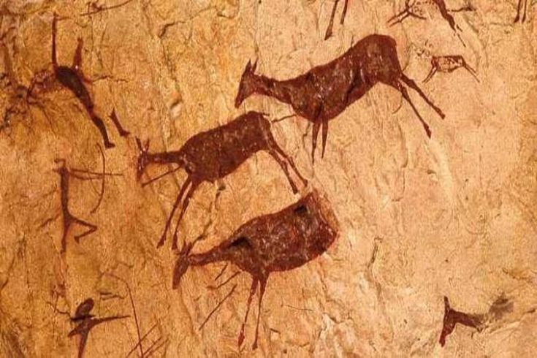

_____________________________________________________________________________________________________________________________________________________________________________________________________________________________________________________________________________________________

**03.** Considerando a transformação dos anos em séculos, faça as contas a seguir.

a) Ano 2022:__________________________________________________________________________________

b) Ano 1919:__________________________________________________________________________________

c) Ano 1200:__________________________________________________________________________________

d) Ano 371:___________________________________________________________________________________

e) Ano 1889:__________________________________________________________________________________

f) Ano 42:_____________________________________________________________________________________

g) Ano 805:___________________________________________________________________________________

h) Ano 1015:__________________________________________________________________________________

**04.** Apesar de a Pré-História ser considerada um grande período da História da humanidade, ela foi dividida para que seu estudo conseguisse compreender melhor o processo evolutivo do ser humano. Sabendo disso, cite características do período pré-histórico denominado de Paleolítico.

_____________________________________________________________________________________________________________________________________________________________________________________________________________________________________________________________________________________________

**05.** Patrimônios históricos são extremamente importantes por diversos motivos. Cite alguns desses motivos e explique qual(is) consequência(s) a destruição de um patrimônio pode trazer ao estudo histórico.

__________________________________________________________________________________________________________________________________________________________________________________________________________________________________________________________________________________________

**06.** A Revolução Agrícola foi um marco para o período pré-histórico. Relacione essa revolução com o crescimento populacional ao longo desse período.

__________________________________________________________________________________________________________________________________________________________________________________________________________________________________________________________________________________________

**07.** O tempo é essencial para estudar a história, afinal é um instrumento essencial para compreender uma civilização. Para isto as sociedades desenvolveram calendários, todavia existem diversas versões de calendários. Sabendo disso escreva qual o calendário mais correto a se usar. Justifique sua resposta.

__________________________________________________________________________________________________________________________________________________________________________________________________________________________________________________________________________________________

**08.** Um dos principais aspectos que fazem da História uma Ciência é o fato de

a) utilizar-se apenas de documentos oficiais divulgados pelos governos para estudo do passado.

b) utilizar-se apenas de livros e objetos para estudar o passado e verificar suas especificidades.

c) ater-se apenas a documentos escritos, não aceitando outras formas de estudo do passado.

d) prender-se às visões de grandes personalidades do passado para compreendê-lo.

e) não se ater apenas a grandes personalidades ou grandes fatos para estudar o passado.

**09.** Diversas pesquisas vêm sendo realizadas no Brasil a fim de compreender as civilizações que aqui habitavam há milhares de anos, na Pré-História. Os pesquisadores já têm muitos dados acerca desses homens, que eram

a) estritamente caçadores/coletores.

b) apenas agricultores e pastores.

c) agricultores, caçadores/coletores e trabalhavam com cerâmica.

d) exclusivamente agricultores e trabalhavam com cerâmica.

e) somente caçadores/coletores e pastores.

**10.**  História é a ciência que:

a) estuda os acidentes históricos e geográficos do planeta Terra;

b) se fundamenta unicamente em documentos escritos;

c) estuda os acontecimentos do passado dos homens, utilizando-se dos vestígios que a humanidade deixou;

d) estuda os acontecimentos presentes para prever o futuro da humanidade.

**11.** O historiador é uma peça fundamental em todo o tipo de cultura. Ele retira e preserva os tesouros do passado, interpreta a História, aprofunda o conhecimento do presente. Um povo sem História, e sem o historiador, é um povo sem memória. Sobre a arte de escrever a História e sobre o trabalho dos historiadores, assinale a afirmativa CORRETA:

a) Os fatos do passado pesquisados pelo historiador são apresentados de forma definitiva, pois a História nunca muda.

b) A produção crítica da História consiste em selecionar documentos oficiais (produzidos pelo governo), apurar os fatos históricos, encadeá-los em ordem cronológica e descrevê-los.

c) O historiador não é um homem neutro. Ele sofre as influências de sua época. Por isso, o pesquisador da História não deve ter a pretensão de fixar verdades eternas.

d) Como o historiador muitas vezes trabalha com material produzido há vários séculos, sua interpretação do passado não sofre a interferência do presente.

**12.** Os nossos ancestrais dedicavam-se à caça, à pesca e à coleta de frutas e vegetais, garantindo sua subsistência, porque ainda não conheciam as práticas de agricultura e pecuária. Uma vez esgotados os alimentos, viam-se obrigados a transferir o acampamento para outro lugar.

O texto refere-se ao movimento migratório denominado

a) pendularismo.  
b) nomadismo.  
c) êxodo rural.  
d) transumância.  
e) sedentarismo.

**13.** A pré-história costuma ser dividida em três períodos, paleolítico, neolítico e idade dos metais. São características do período paleolítico, **EXCETO**:

a) Os homens deste período eram nômades e viviam essencialmente de caça e coletas.  
b) Uma descoberta essencial deste período foi a descoberta de como produzir fogo.  
c) Usavam ossos e pedras para confeccionar ferramentas e armas para caça, cortar e fazer suas vestes.  
d) Neste período domesticaram animais, juntamente com mudanças climáticas que aumentou a temperatura terrestre.

**14.** As pinturas rupestres são evidências materiais do desenvolvimento intelectual dos seres humanos. Embora tradicionalmente estudadas pela Arqueologia, elas ajudaram a redefinir a concepção de que a História se inicia com a escrita, pois

**a)** funcionam como códigos de uma comunidade à espera de decifração.

**b)** expressam uma concepção de tempo marcada pela cronologia.

**c)** indicam o predomínio do teatro sobre as demais artes.

**d)** serviam como calendários.

**e)** registram a supremacia do indivíduo sobre os membros de seu grupo.

**15.** Sobre o surgimento da agricultura pode-se afirmar que:

a) Não é possível precisar um local exato para seu surgimento já que as diferentes espécies de hominídeos a desenvolveram de forma quase simultânea.

b) As primeiras espécies de plantas a serem domesticadas foram a cevada, laranja e algodão.

c) Com a agricultura, as sociedades humanas conheceram maior mobilidade, pois sua consequência direta foi o comércio de excedentes.

d) O trabalho começou a ser dividido por gêneros e daí surgem também os primeiros registros de escravidão.

***Boa Prova!!!***